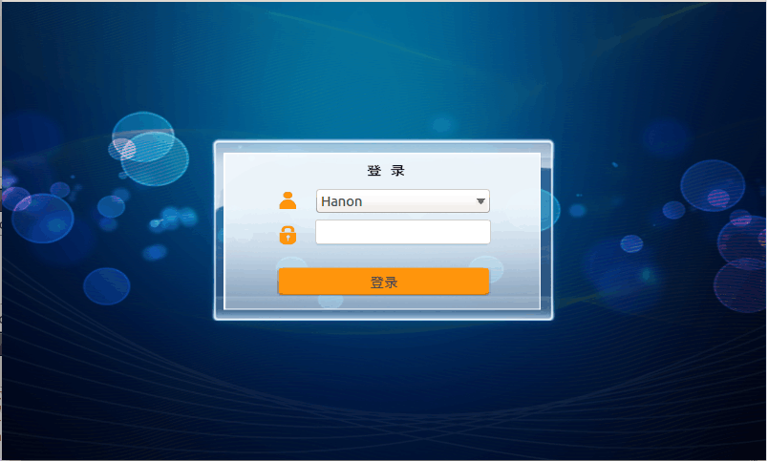

显示主机台数和链接状态
（用户可以选择主机，并进入操控界面）

编号 温度 时间 加热模式 方案名称
1 100℃ 00：30 直线 大豆
2 300℃ 02：00 直线 玉米
3

直线升温
曲线升温
运行

编辑

设置

帮助
段号 目标温度（℃） 预设时间
1 100 00：30

当前温度：95℃
加热时间：00：10
总段数：1
方案名称：大豆

用户

云服务

加热
暂停
停止
转换

编号 温度 时间 加热模式 方案名称
1 300℃ 01：30 曲线 大豆
2 350℃ 02：00 曲线 玉米
3

直线升温
曲线升温
运行

编辑

设置

帮助
段号 目标温度（℃） 预设时间
1 100 00：30
2 200 00：30
3 300 01：30
当前温度：300℃
加热时间：01：10
总段数：3
方案名称：大豆

用户

云服务

加热
暂停
停止
转换

编号 温度 时间 加热模式 方案名称
1 300℃ 01：30 曲线 大豆
2 350℃ 02：00 曲线 玉米
3

温度

0 时间

直线升温
曲线升温
运行

编辑

设置

帮助
当前温度：300℃
加热时间：01：10
总段数：3
方案名称：大豆

用户

云服务

加热
暂停
停止
转换

用户库：

名称： 升温模式：
段号 目标温度（℃） 预设时间
1

2

3
＋

运行
1、大豆
2、玉米
新增
删除
直线升温
曲线升温
编辑

保存
设置

大豆
帮助
曲线升温

100
00：30
用户
200
00：30
云服务
300
01：30

参数
系统
运行

当前显示温度 ：30 ℃

校准温度

计时方式

计时点

编辑

设置
输入框

正计时
倒计时
帮助

选择框
用户
开始计时
到达温度
选择框
云服务

参数
系统
运行

时间

语言
仪器序列号

恢复出厂设置
编辑

设置

帮助

是
否

用户

选择框
云服务

注意事项
操作视频
运行

易起泡样品建议采用曲线升温。
如样品上冲至排废罩，应清洗后重新实验。
如需更多操作说明，请查看仪器使用说明书。

TEL：400-618-6188
www.hanon.cc

编辑

设置

帮助

用户

云服务

注意事项
操作视频
运行

编辑

设置

帮助

用户

云服务

用户设置
运行

旧密码
新密码
确认密码

设置头像：

编辑

设置

帮助

用户

云服务

服务内容
运行

云端： 本地：

编辑

设置
大豆消解方法
玉米消解方案
帮助

海能产品信息
用户

云服务

